EGOERA ESTRATEGIKOAK
Joku egoerak
-Prozesua Sakea – harrera, HASIERAKO egoera.
- Sake – harrera amaitzerakoan, bi taldeak eraso – defentsa egoeran daude.
-3 joku egoera:
- KI Sakerik ez daukan taldea, hau da, harreran dagoen taldea.
- Harrera (besaurrez).
- Kolokazioa (hatzez).
- Erasoa (errematea).
- Estaltzea (beste taldeak blokeatu eta baloia gure kanpora bueltatzean, baloia altxatzeko egiten dugun mugimendua).
- KII Sakea daukan taldea.
- Sakea
- Lehenengo lerroko defentsa
- Bigarren lerroko defentsa
- Kontraerasoa (Kolokazioa, estaltzea, erasoa).
- KIII Joku egoera.
- Jarraipenezko egoera.
- KI eta KII amaitzean, defentsan eta defentsa egoeran egongo dira bi taldeak, hau da, KIII egoeran egongo dira bi taldeak.
-Lehenengo bi taldeak HASIERAKO EGOERA batean daude; talde bat KI-ean (harrera) eta beste taldea, KII-an (sakea egiten). Ondoren, bi taldeak KIII egoerara pasatuko dira.

-Sakearen aldaketa dagoenean, KI eta KII aldaketa egongo da.

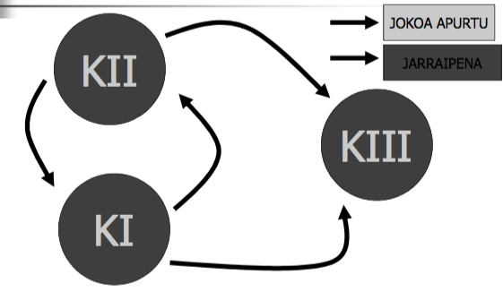
Joko sistemak
-Harrera sistema:
- 5pW
- 5pU
-Eraso sistema:
- 6 – 6 / 6 – 0 / Txandakako kolokazio sistema
- 3E – 3E
- 4E – 2K
- 4E – 2U
- 5E – 1K
-Defentsa sistema:
- Hasierako kokapena 3 – 1 – 2
- Bukaerako kokapena 1 – 2 – 3 / 1 – 3 – 2 / 2 – 2 – 2

